МУНИЦИПАЛЬНОЕ ДОШКОЛЬНОЕ ОБРАЗОВАТЕЛЬНОЕ УЧРЕЖДЕНИЕ
ДЕТСКИЙ САД ОБЩЕРАЗВИВАЮЩЕГО ВИДА № 30
«Золушка»
Коломенский район, Московская область ,
п. Первомайский, ул. Зеленая, д.14 тел. 6- 173-875, galina.kosolapova@mail.ru

Конспект ООД
В подготовительной группе
Экскурсия в комнату старины
«О тебе рассказ, печка русская»
Выполнила: воспитатель первой квалификационной категории
Алёшина Ольга Владимировна МДОУ 30 «Золушка».
2016 г.

Конспект ООД в подготовительной группе.
Экскурсия в комнату старины: «О тебе рассказ, печка русская». Выполнила: воспитатель первой квалификационной категории МДОУ 30 «Золушка» Алёшина Ольга Владимировна.
Цели и задачи: расширять кругозор детей о быте на Руси в недалёком прошлом. Дать понятие, что изба – это жилище крестьянской семьи. Посетить комнату русской старины в МДОУ детский сад №30 «Золушка» и познакомить с русской печью, с её предназначением, устройством и с предметами нужными для её обслуживания (ухват, чугун, кочерга и т.д.). Воспитывать интерес и уважение к истории и традициям русского народа.
Обогатить словарный запас новыми словами: горнило, лежанка, печурки, подпечье, ухват, кочерга, чугунок.
Предварительная работа: рассматривание иллюстраций в книгах с изображением старинных предметов быта, беседа о значении леса в жизни русского человека, в том числе для постройки жилища, и для изготовления домашней утвари; показ презентаций по теме. Чтение русских народных сказок.
Оборудование: предметы быта в избе: печь, лавки, стол. Старинная посуда, ухват, кочерга, чугун, клубочек, голубая тарелка. Магнитофон. Запись русской народной колыбельной песни, костюм для домового.
Форма проведения занятия: экскурсия в комнату старины.
Ход занятия.
Организационный момент.
Воспитатель:
Мы сегодня вместе с вами
Отправляемся в поход.
Интересная программа
Там скорей всего нас ждёт.
Вот клубочек - друг чудесный.
Нам укажет путь простой.
Мы сейчас его покатим
По тарелке голубой.
Скажем: «Катись, клубочек по блюду, покажи ребятам Чудо».
Прикатился клубок
В старорусский теремок.
Теремок тот небольшой,
Называется избой.
Ребята, закройте глаза, посчитайте до 5, а теперь посмотрите, где мы оказались. Мы попали в избу - небольшой домик, в котором издавна на Руси жили крестьяне. Строили такие домаконспект из дерева. Русская земля всегда славилась лесами. Дерево стоило дешево, легко поддавалось обработке, а значит, жилой дом могли построить за один день. В построенный дом всегда звали домового: «Домовой, домовой! Пойдем домой». Домовой - добрый дух. Он страж не только дома, но и, главным образом, всех живущих в нем. А всем, кто любит свой дом и порядок в нем, он приносит счастье. Считалось, что живет он под печкой или за ней.
Раздаётся стук в дверь, появляется «Домовой» и говорит:
Здравствуйте гости дорогие!
Милости прошу в мою избу!
Комната у меня небольшая
Но уютная такая!
Я домовой,
Дедушка с бородой.
Избу охраняю,
Давно вас в гости поджидаю.
Проходите хорошо всё обглядите, да мой рассказ послушайте.
Комната в избе называлась - горница. Из мебели здесь были только деревянные скамьи и лавки, стол обеденный, да ёщё сундук для хранения вещей. Напротив входа, находился красный угол, там, на специальной полке стояли иконы, хранились священные книги, горела лампада. По стенам висели полки для посуды, тоже деревянные. Стояли на полках ложки деревянные и горшочки глиняные. Но один предмет в горнице не был деревянным. Угадайте-ка, что это? Отгадайте загадку:
Стоит изба из кирпича
То холодна, то горяча (печка).
Правильно, это печь. Русская печь – удивительное изобретение, сделанное из кирпича, а складывал печку – печник. Печника в деревне почитали. Печь - это сердце дома. Она занимала в горнице центральное место.
На дровах огонь, пламя шустрое,
О тебе рассказ, печка русская!
Печь спасала от холода и давала людям тепло, ведь мороз в 30 градусов – не редкость на Руси. На самой печи, на лежанке спали старики и дети. После зимних прогулок на печи сушили валенки да рукавички. Печь избавляла от хвори. Крестьяне, не имевшие бани, в печи парились. Эта процедура считалась на Руси лечебной.

Чтение стихотворения ребёнком:
Ой, ты печка-сударыня,
Помоги нам, боярыня!
Ты свари, испеки,
Обогрей, освети,
Полечи и спаси,
В дом богатство неси.

Далее воспитатель читает:
В каждой сказке, дети,
Заходят часто речи
О доброй и уютной,
О нашей русской печи:
С озябшими ребятами,
С горшками и котятами.
Русской печки нет добрее,
Всех накормит, обогреет,
Варежки сушить поможет,
Деток спать в тепле уложит.

Возле печи, к потолку избы подвешивали люльку для маленького ребёнка. Мягко покачиваясь, она убаюкивала малыша под напевную песнь крестьянки.
Слушание русской народной песни «колыбельная».

Спи, дитятко, почивай,
Свои глазки закрывай.
Стану петь я, распевать,
Колыбель твою качать.
Ходит сон по сеничкам,
Дрёма под окошечком.
А как сон-то говорит:
«Я скорее усыплю».
А как дрёма говорит:
«Я скорее удремлю».
А как сон то говорит:
«Где бы колыбель найти?
Где бы колыбель найти,
Поскорее усыпить».

Физкультминутка.
Ча – ча - ча (три хлопка по бёдрам).
Печка очень горяча (три прыжка).
Чи- чи – чи (три хлопка над головой).
Печёт печка калачи (три приседания).
Чу – чу – чу (три хлопка за спиной).
Я как печь пыхчу (произносим: пых, пых, пых).

Рассматривание детьми макета русской печки. (Дети разглядывают печь, домовой показывает и называет её части).
Домовой:
Самое главное в печи это место, в котором разводят огонь и готовят пищу – называется оно горнило.
Сверху горнила в русской печи располагается лежанка.
Под лежанкой есть печурки, их используют в качестве сушилок.
Внизу печи было углубление для хранения дров.
Не зря в старину говорили: «Печка кормит, печка греет, печка мать родная». Главной пищей славян были щи, картошка, каша, да кисели с блинами. Всё это готовили в печи, а также сушили в печи грибы, ягоды, рыбу. Печь – была кормилицей. Так как кастрюль не было, еду варили в чугунках - специальных горшочках, сделанных из чугуна – очень прочного металла. ( Дети рассматривают чугун). Чтобы чугунки ставить в печку, вынимать их из печи и не обжечься, нужен был ухват. (Рассматривание ухвата).
Демонстрация способа работы с ухватом.
Дети самостоятельно ставят чугунок в печку и вынимают его ухватом.
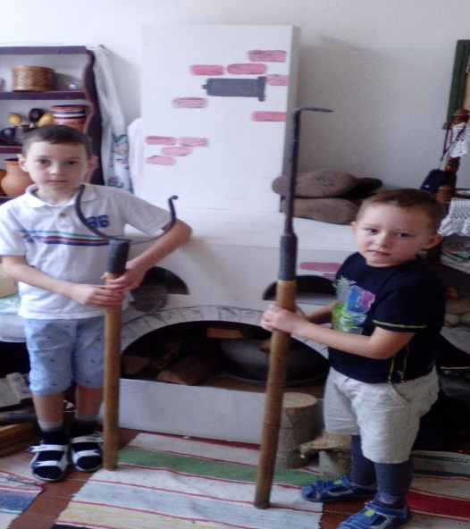
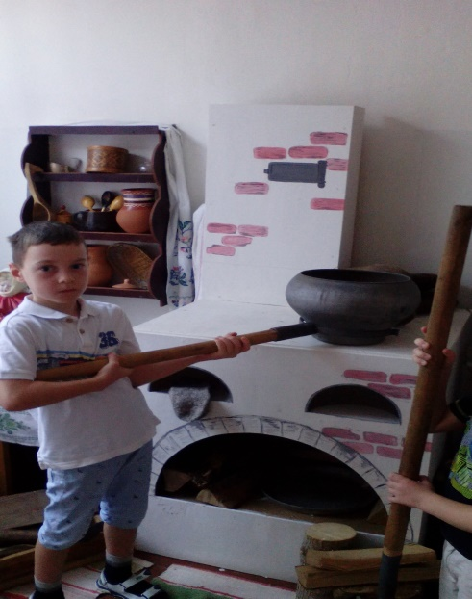
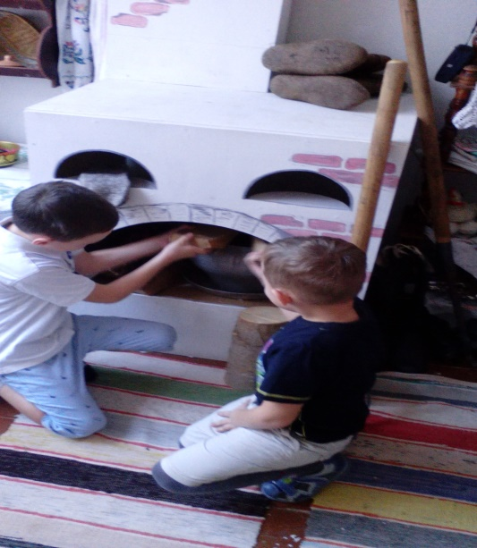

Показ детям и рассматривание кочерги.
Кочергой выгребали золу из печи и ворошили угли.
В нижней части печки остается свободное пространство — подпечье. Там и хранили люди ухват, кочергу.
Игра: « Отгадай загадку и найди предметы»
В печи стоит, крышкой закрыт.
Огонь ласкает твёрдый бок.
Печь освещает пламя вспышкой.
Щи варит в печке (Чугунок).
Черный конь
Скачет в огонь.
(Кочерга.)

Рогат, да не бык,
Хватает, да не сыт,
Людям отдает,
А сам на отдых идет.
(Ухват.)
А сколько сказок было рассказано детям на печи! Недаром говорится: «Печь краса - в доме чудеса!». Часто её расписывали яркими красками, изображали птиц, зверей. Долгими зимними вечерами возле печи и поиграть любили.
Коли народ невесел,
Низко голову повесил.
Знаю я, нужна игра.
Поиграть и нам пора.
Игра.
Заиграла погремушка,
(дети хлопают в ладоши)
Хлоп! Хлоп! Хлоп! Хлоп!
Вдруг затопала Марфушка,
(дети топают)
Топ! Топ! Топ! Топ!
И заквакала лягушка,
(Дети квакают)
Ква! Ква! Ква! Ква!
Ей ответила болтушка
(Дети отвечают)
Да! Да! Да! Да!
Вторит нам в ответ кукушка:
Ку – ку! Ку – ку! Ку – ку!
Вот такая вот петрушка:
Хлоп! Хлоп! Хлоп! Хлоп!
Домовой:
Русскую печь можно по праву считать гордостью нашего народа. Такая печка, была в каждой избе. Мы с печкой приготовили для вас сюрприз.
Гори, гори жарче печь!
Будем, с вами пышки есть.

Достает из печки пышки и угощает детей.
Дети благодарят за угощение и увлекательную беседу, прощаются.
Используемая литература:
- От рождения до школы. Основная образовательная программа дошкольного образования. Под редакцией Н.Е. Вераксы, Т.С.Комаровой, М.А. Васильевой.- 3 – е изд; испр.и доп. – М.: МОЗАИКА – СИНТЕЗ, 2015. -368 с
- Волков, Г.Н. Этнопедагогика: Учеб. для студ. сред. и высш. пед. учеб. заведений. - М.: Академия, 1999. - 168 с.
- Рубец, Е.А. Воспитание духовности у подрастающего поколения в русской народной педагогике: диссертация к.п.н. Пятигорский гос. лингв. университет, Пятигорск, 2012г.
- Терещенко, А. В. Быт русского народа. Ч. I / Вступ. ст. А. Ф. Чистякова – М.: Русская книга, 1997г. - (Народная мудрость) http://az.lib.ru
- Н. П.Томилина «Внутренний мир русской избы» http: // festival. 1 september. .ru
- О. Л.Кобелева «Русская изба. Мир добрых и злых духов» http: // festival. 1 september. .ru

